
Cet artiste japonais peint des fleurs colorées qu’il dessine toutes de la même façon ; elles sont rigolotes avec leurs yeux et leurs bouches
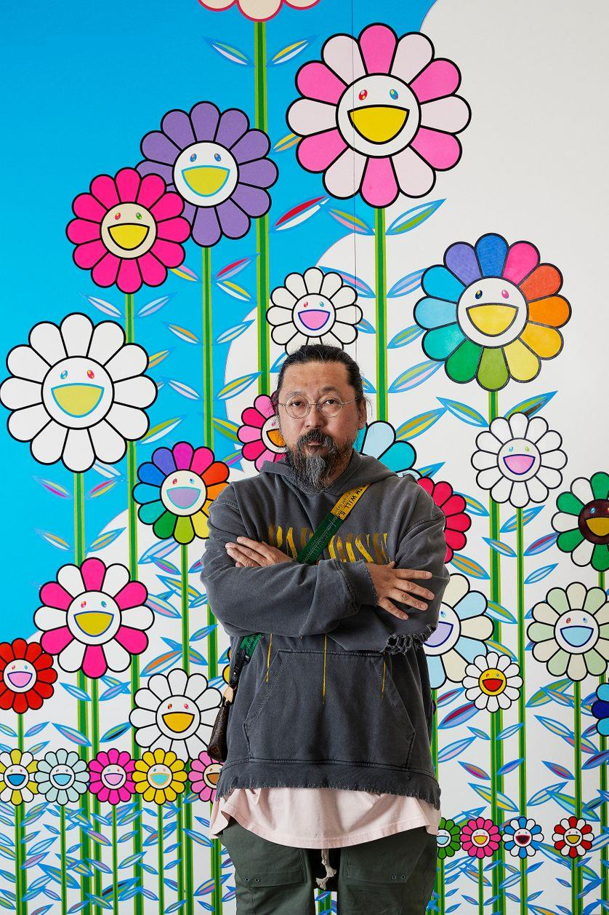

A ton tour de dessiner des fleurs en suivant les consignes qui te sont proposées et sont illustrées
étape par étape. Tu pourras leur dessiner un visage avec l'expression que tu souhaites : contentes, tristes, surprises., apeurées ... C'est le moment de parler de tes émotions avec tes parents. Regarde avec eux des idées d'expressions de visages avec des smileys (ils en ont sur leurs téléphones et leurs écrans).

